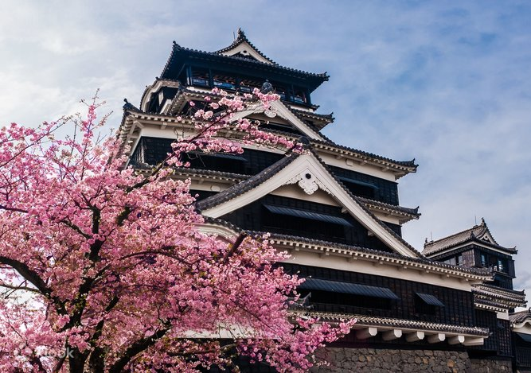 | 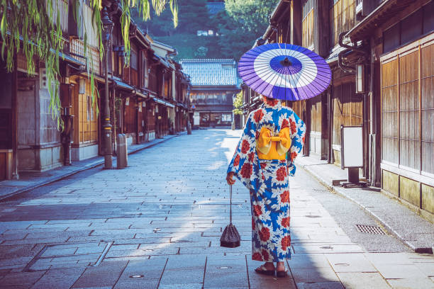
 | 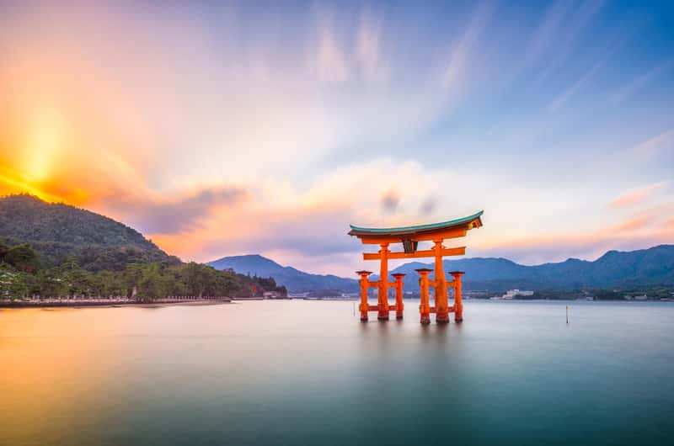
Japón Colorido
15 días / 14 noches
TOUR ESPECIAL PRIMAVERA 2027
Tokio, Kioto, Naruto, Matsuyama, Beppu, Fukuoka,
Kumamoto, Nagasaki, Hiroshima y Osaka

ITINERARIO
Ref. LCVJT-JC
UNICAS SALIDAS: 20 y 27 de marzo 2027.

DIA 1 SÁBADO. LLEGADA A NARITA – TOKIO
Llegada al aeropuerto internacional de Narita. Después pasar por las formalidades de migración y aduana, recepción por un asistente de habla hispana quién les ayudará a tomar el autobús que los lleva al hotel (traslado en servicio compartido, sin asistencia abordo). La habitación estará disponible a partir de las 15:00 hrs. Resto del día libre. Alojamiento.

DIA 2 DOMINGO. TOKIO
Desayuno en el hotel.
08:30 hrs cita en el lobby del hotel para iniciar la visita de ciudad, con guía de habla hispana. Durante el recorrido conocen el exterior del mercado de Tsukiji, zona tradicional donde se venden pescados y mariscos, alimentos japoneses y souvenirs, con numerosos puestos de comida local. Visitan el Templo Senso-Ji y la arcada comercial Nakamise en donde pueden encontrar muchas tiendas de recuerdos. El tour termina en Shibuya a las 13:30 hrs, el regreso al hotel es por cuenta de los pasajeros (el guía les explicará cómo regresar al hotel). Resto de la tarde libre. Alojamiento.

DIA 3 LUNES. TOKYO – FUJI KAWAGUCHIKO – TOKIO
Desayuno en el hotel.
08:00 hrs reunión en el lobby del hotel. Excursión de día completo a Fuji Kawaguchiko con guía de habla española en autobús privado; conoceremos el santuario sintoísta Kitaguchihongu Fuji Sengenjinja, ubicado a pie del Monte Fuji y dedicado a la diosa del monte. Museo Itchiku Kubota (con 3 estrellas Michelin), donde apreciamos, entre otras cosas, el arte textil, especialmente del kimono, y en días claros vistas magníficas del Monte Fuji. Subiremos en autobús hasta donde podamos llegar por carretera, al Monte Fuji. Debido a la nieve acumulada durante el invierno, probablemente no podemos llegar a la Quinta Estación de la montaña (2.305 metros). Si la carretera de acceso al Monte Fuji “Subaru Line” está cerrada, visitaremos el Museo Yamanashi Prefectural Fujisan World Heritage Center. Almuerzo en un restaurante local está incluido.
18:00 hrs. Después de la visita, regreso al hotel. Alojamiento.

DIA 4 MARTES. TOKIO - KIOTO
NOTA: Este día su equipaje (1 maleta) será enviado directamente al hotel en Kioto, por lo que les pedimos tenerlo listo y llevar consigo lo necesario para este día.

Desayuno en el hotel. 08:00 Reunión en el lobby y traslado a la Estación de Tokio con un asistente de habla española.
09:21 Salida desde Tokio con destino a Kioto en tren bala Nozomi #247.
11:48 Llegada a la Estación de Kioto donde un guía de habla española los recibirá.
Atención: El horario de tren está sujeto a cambio.
Comienzo de la visita a Kioto en grupo; conoceremos el Templo Tenryu-ji (Patrimonio de la Humanidad), con un bello jardín japonés, el Bosque de Bambú de Sagano en Arashiyama, el Templo dorado Kinkaku-ji (Patrimonio de la Humanidad). Almuerzo en un restaurante local está incluido.
17:30 Llegada al hotel en Kioto y check in. Alojamiento.

DIA 5 MIÉRCOLES. KIOTO – UJI – KIOTO
Desayuno en el hotel.
08:00 Reunión en el lobby del hotel con el guía de habla española. Visita en grupo de Kioto y Uji de media jornada en autobús privado; conoceremos el Santuario Fushimi Inari (con miles de pórticos “torii”), el Templo Byodoin (Patrimonio de la Humanidad), famoso por su Salón Fenix cuyo dibujo aparece en la moneda japonesa de 10 yenes, (no entramos en el salón fénix solo eremos el exterior). Un salón de té donde aprenderemos sobre Uji-cha (Uji es muy famoso por la producción de té verde), degustamos el té matcha (no hay opción de otra bebida).

14:00 Regreso al hotel. Tarde libre. Alojamiento.
Nota. Para aquellos que quieran visitar Gion (barrio de geishas), continuaremos inmediatamente a este barrio en autobús. El paseo por el distrito de Gion y regreso al hotel desde allí serán por cuenta de los pasajeros, sin guía.

DIA 06 JUEVES. KIOTO – KOBE – NARUTO
NOTA: Este día su equipaje (1 maleta) será enviado directamente al hotel en Beppu, por lo que les pedimos tenerlo listo y preparar una mochila o una maleta de mano con ropa y otras cosas indispensables para pasar una noche en Naruto y otra en Matsuyama.

Desayuno en el hotel.
08:00 hrs. Reunión en el lobby del hotel con el guía de habla española. Traslado a Kobe en grupo en autobús; conoceremos en Kobe una Bodega de sake (vino de arroz) en el barrio de “Nada” (es la zona de producción de sake más famosa de Japón) donde haremos degustación. Museo de Herramientas de Carpintería Takenaka, único que exhibe herramientas tradicionales de la carpintería japonesa. Descubran las técnicas milenarias de los maestros que construían templos sin clavos.
Parque Meriken, un bonito parque situado en el Puerto de Kobe con monumentos como la Torre Kobe Port Tower y el Museo Marítimo de Kobe y huellas del Gran Terremoto de Hanshin-Awaji que causó estragos en Kobe en 1995. No incluye entradas a la torre y el museo, solo veremos el exterior. Tendrán tiempo libre para almorzar en el Parque Meriken por su cuenta.
Continuaremos a Naruto donde conoceremos el Paseo sobre el mar (observaremos el Estrecho de Naruto desde el Puente de Onaruto). Al ser un fenómeno natural, hay ocasiones en que no se puede observar los remolinos. El paseo sobre el mar tiene una longitud de 450 metros en un solo sentido.
18:00 hrs. Llegada al hotel y check-in. Cena en el hotel. Alojamiento.

DIA 7 VIERNES. NARUTO – TAKAMATSU – MATSUYAMA
Desayuno en el hotel.
08:00 hrs. Reunión en el lobby y traslado a Takamatsu en autobús privado con guía de habla española para conocer Jardín Ritsurin (uno de los jardines más famosos de Japón). Almuerzo en un restaurante local incluido. Continuaremos a Matsuyama donde conoceremos el Templo Ishite-ji, uno de los 88 templos de la ruta de peregrinación de la isla de Shikoku con una hermosa pagoda de tres pisos, estatuas de Jizo (divinidades que protegen a viajeros y niños pequeños) y una cueva misteriosa. El barrio de Dogo Onsen, es una encantadora zona con muchas tiendas de souvenirs, artesanías y un emblemático edificio de baño público de aguas termales al estilo tradicional japonés.

17:00 hrs. Llegada al hotel. Cena en el Ryokan Yamatoya Honten con danza de geishas y juegos tradicionales con ellas. Alojamiento.

¡DISFRUTEN DEL BAÑO ONSEN (DE AGUAS TERMALES)!
Dogo Onsen (Matsuyama) es una de las aguas termales más antiguas de Japón, con una historia de aproximadamente 3.000 años.
*El baño para mujeres y el baño para hombres están separados.
*Tradicionalmente no permiten a personas con tatuajes llamativos utilizar baños de aguas termales, ya que los tatuajes están asociados a la Yakuza (mafia japonesa).

DIA 8 SÁBADO. MATSUYAMA – BEPPU
Desayuno en el hotel.
07:45 hrs. Reunión en el lobby con el guía en español. Salida del hotel en autobús privado hacia el Puerto Yawatahama.
10:15 hrs. Salida en ferry desde el Puerto de Yawatahama. Durante la travesía podrán disfrutar de las hermosas vistas del mar.
13:05 hrs. Llegada al Puerto de Beppu. Almuerzo en un restaurante que ofrece platos elaborados con ingredientes locales está incluido. Este restaurante aprovecha vapores volcánicos para cocinar.
Realizaremos “Jigoku Meguri”, un recorrido por varias aguas termales conocidas como Jigoku (que siginifica “infierno”) por los vapores volcánicos. No podemos bañarnos en estas aguas termales que visitamos en Jigoku
Meguri.

17:30 hrs. Llegada al hotel y check-in. Cena en el hotel. Alojamiento.

¡DISFRUTEN DEL BAÑO ONSEN (DE AGUAS TERMALES)!
En Beppu Onsen, no sólo podrán disfrutar de los paisajes espectaculares de los vapores de“Jigoku Meguri”, sino también les invitamos a bañarse y sentir la energía volcánica de la región de Kyushu. El hotel dispone de baños de aguas termales.
*El baño para mujeres y el baño para hombres están separados.
*Tradicionalmente no permiten a personas con tatuajes llamativos utilizar baños de aguas termales, ya que los tatuajes están asociados a la Yakuza (mafia japonesa).

DIA 9 DOMINGO. BEPPU – FUKUOKA
NOTA: Este día su equipaje (1 maleta) será enviado directamente al hotel en Nagasaki, por lo que les pedimos tenerlo listo y preparar una mochila o una maleta de mano con ropa y otras cosas indispensables para pasar una noche en Fukuoka y otra en Kumamoto.

Desayuno en el hotel.
08:30 hrs. Reunión en el lobby con el guía en español. Salida del hotel en autobús privado para conocer el Puente colgante de Kokonoe (Yume-Tsuribashi), puente peatonal de 390 metros de longitud y 173 metros de altura, famoso por ser el más alto de Japón y por sus vistas panorámicas espectaculares.
Traslado en autobús privado a Fukuoka donde conoceremos el Santuario sintoísta Dazaifu Tenmangu (dedicado a Sugawara no Michizane, el dios de la educación y de la literatura). Tendrán tiempo libre para almorzar por su cuenta en Dazaifu.
16:30 hrs. Llegada al hotel en Fukuoka y check-in.
18:00 hrs. Reunión en el lobby del hotel con el guía en español y salimos a pasear por el animado distrito de Hakata, recorrido a pie para conocer el Santuario Kushida, famoso por ser el hogar del “Festival Hakata Gion Yamakasa”, uno de los festivales más importantes de Fukuoka. El Canal City Hakata, un centro comercial con tiendas, restaurantes y espectáculos de agua. Nakasu Yatai-gai, es un famoso barrio de “Yatai (puestos callejeros de comida)”, ubicado a orillas de un canal. Estos “Yatai” son una tradición centenaria donde pueden comer ramen, yakitori y otras especialidades locales en un ambiente auténtico.
19:00 hrs. Regreso al hotel. Alojamiento.

Nota. Pueden quedarse en Nakasu Yatai para cenar por su cuenta. En este caso, el guía les explicará cómo volver al hotel por su cuenta.

DIA 10 LUNES. FUKUOKA – KUMAMOTO
Desayuno en el hotel.
07:50 hrs. Reunión en el lobby con el guía en español y traslado a pie a la Estación Hakata.
08:40 hrs. Salida de Hakata rumbo a Kumamoto en tren bala Sakura #403
09:18 hrs. Llegada a la Estación Kumamoto.
En Kumamoto, conoceremos el Castillo de Kumamoto, uno de los castillos más emblemáticos de Japón, conocido por su belleza y mecanismo de defensa. Podremos observar el escenario de la reconstrucción tras el desastroso terremoto de 2016. También es conocido como uno de los mejores lugares para disfrutar de los cerezos en flor.
Tendrán tiempo libre para almorzar, por su cuenta, en el castillo de Kumamoto.

Después del almuerzo, visitaremos el Museo de Arte Shimada, museo que preserva y transmite la cultura samurai de Kumamoto.
16:20 hrs. Llegada al hotel en Kumamoto y check-in

DIA 11 MARTES. KUMAMOTO – YANAGAWA – NAGASAKI
Desayuno en el hotel.
08:40 hrs. Reunión en el lobby con el guía en español. Salida del hotel en autobús privado para conocer La casa “Ohana” del clan Tachibana, el Señor Feudal de Yanagawa Apreciamos “Sagemon”, son elaboradas decoraciones colgantes tradicionales hechas a mano, típicas de la región de Yanagawa. Estas coloridas creaciones artesanales se exhiben en primavera. Tendrán tiempo libre para almorzar por su cuenta en el centro comercial.
Más tarde, visita a la Iglesia Católica de Oura, la más antigua de Japón y Patrimonio Mundial de la UNESCO, testimonia la historia del cristianismo en Japón. El Jardín Glover, un jardín con la casa de Thomas Glover, un comerciante escocés quien jugó un papel importante en la modernización de Japón en la segunda mitad del siglo XIX y a comienzos del siglo XX y fue fundador de la compañía precursora de Kirin Beer, una famosa empresa que produce cerveza. En el pabellón “Nagasaki Okunchi Hall”, situado dentro del jardín, podemos ver exposiciones y decoraciones, incluyendo las embarcaciones utilizadas en el festival más importante de Nagasaki, el Nagasaki Kunchi.
17:30 Llegada al hotel en Nagasaki y check-in. Alojamiento.

DIA 12 MIERCOLES. NAGASAKI – ARITA – HIROSHIMA
NOTA: Este día su equipaje (1 maleta) será enviado directamente al hotel en Osaka, por lo que les pedimos tenerlo listo y preparar una mochila o una maleta de mano con ropa y otras cosas indispensables para pasar una noche en Hiroshima.

Desayuno en el hotel.
08:20 hrs. Reunión en el lobby con el guía en español. Salida del hotel en autobús privado para conocer Dejima. En este lugar antes existía una isla artificial construida en el siglo XVII. Desde 1639 hasta 1853, Japón estaba aislado del resto del mundo por la política del shogunato. Durante ese período Japón mantenía comercio únicamente con Holanda y China a través de Dejima.
Tour panorámico en Nagasaki (desde la ventanilla del autobús) por los sitios relacionados a la historia del cristianismo en Japón y de la bomba atómica en Nagasaki: Parque de la Paz (donde explotó la bomba atómica), Catedral de Urakami, Santuario Suwa, Puente Meganebashi que tiene forma de gafas (Partimonio Cultural Importante del país), Barrio chino Shintenchi (zona de resutaurantes y tiendas de estilo chino).
NOTA: En el Parque de la Paz y el Puente Meganebashi, bajaremos del autobús brevemente para tomar fotos.

Traslado a Arita donde visitaremos Gallery Arita, es la cuna de la porcelana japonesa. La porcelana “Arita-yaki”
tiene 400 años de historia, y su belleza es mundialmente reconocida. Aquí pueden comprar piezas de Arita-yaki en la tienda de souvenirs. Almorzamos en un restaurante en Gallery Arita. Tras el almuerzo pueden tomar café en su taza de porcelana favorita. Las tazas de porcelana y el almuerzo servido en vajillas de porcelana en Gallery Arita. Traslado a la Estación Shin-Tosu en autobús privado.
16:08 hrs. Salida desde Shin-Tosu con destino a Hiroshima en tren bala Sakura #762.
17:32 hrs. Llegada a la Estación Hiroshima. Traslado al hotel a pie.
17:50 hrs. Llegada al hotel en Hiroshima y check-in. Alojamiento.
*Los horarios de tren están sujetos a cambio.

DIA 13 JUEVES. HIROSHIMA – OSAKA
Desayuno en el hotel.
8:10 hrs. Reunión en el lobby del hotel con el guía de habla española. Visita a Miyajima e Hiroshima en autobús privado. Conoceremos el Santuario Itsukushima en la Isla Miyajima (traslado a la isla en ferry), Parque y Museo de la Paz de Hiroshima, Cúpula de la Bomba Atómica. Tendrán tiempo libre para almorzar por su cuenta en la ciudad de Hiroshima. Traslado a la Estación de Hiroshima.
17:03 hrs. Salida de Hiroshima rumbo a Shin-Osaka en tren bala Nozomi #46.
18:28 hrs. Llegada a la Estación Shin-Osaka. Traslado al hotel en autobús.
19:00 hrs. Llegada al hotel en Osaka y check-in. Alojamiento.
*Los horarios de tren están sujetos a cambio.

DIA 14 VIERNES. OSAKA – NARA – OSAKA
Desayuno en el hotel.
9:00 hrs. Reunión en el lobby con el guía en español. Salida del hotel en autobús privado para conocer en Nara, Templo Todai-ji (estatua de Buda colosal), Parque de Nara (venados).
Traslado a Osaka donde visitaremos Dotonbori (barrio muy animado con muchos restaurantes con fachadas extravagantes, por ejemplo, con una figura gigante de cangrejo). Tendrán tiempo libre para almorzar por su cuenta en Dotonbori. También conocen la Torre Umeda Sky (torre de diseño futurista con un mirador espectacular de 360°).
17:00 Regreso al hotel. Alojamiento.

DIA 15 SÁBADO. OSAKA – SALIDA DE JAPON
Desayuno en el hotel. Traslado al aeropuerto en servicio compartido (autobús), sin asistencia.
NOTAS: Los pasajeros deben desocupar la habitación antes de las 12:00 hrs. El autobús sale de la terminal de autobuses que se ubica a un costado del hotel. Si su vuelo es antes de las 08:00 hrs, aplicará un suplemento. Si la hora de salida del hotel es temprana y los pasajeros no pueden desayunar en el hotel, el hotel proveerá desayuno sencillo para llevar.

Fin de nuestros servicios.

VIGENCIA: MARZO 2027
PRECIOS POR PERSONA EN USD
SERVICIOS TERRESTRES | HOTELES 4*
SERVICIOS TERRESTRES | SENCILLA | DOBLE
SALIDAS:  20 Y 27 MARZO 2027 | $9,335 USD | $6,720 USD

EL PRECIO INCLUYE:
- Traslados aeropuerto-hotel-aeropuerto en servicio compartido.
- Servicio de asistencia en habla hispana para abordar el autobús en el aeropuerto de Narita y para ir del hotel a la estación de tren en Tokio.
- Alojamiento.
- Comidas: desayunos diarios, 5 almuerzos y 3 cenas.
- Visitas con guía de habla hispana, mencionadas en el itinerario.
- Entradas a los sitios mencionados en el itinerario como incluidas.
- Boletos de tren bala con asientos reservados en clase turista: Tokio-Kioto/ Hakata-Kumamoto/ Shin Tosu-Hiroshima-Osaka.
- Ferry de Yawatahama a Beppu, asientos libres en clase turista.
- Envío de equipaje 1 maleta por persona de máximo 23 kg.
- Seguro de asistencia en viaje.
NO INCLUYE:
- Transportación aérea para llegar a Tokio y salir de Osaka, Japón.
- Alimentos, ni bebidas no mencionadas en el itinerario.
- Propinas a choferes, guías y maleteros.
- Gastos de índole personal como llamadas, wifi, lavandería, etc.
- Seguro de asistencia en viaje, sugerimos adquirir uno, al momento de iniciar la reserva de su viaje.

HOTELES PREVISTOS O SIMILARES
Ciudad | Hoteles 4*
Tokio | Grand Nikko Tokyo Daiba,  Habitación Superior twin (33 m cuadrados)
Kioto | Rihga Grand Kyoto  Habitación Superior twin (26 m cuadrados)
Naruto | Grand Xiv Naruto The Lodge (3*)  Habitación Estándar Twin (27 m cuadrados)
Matsuyama | Yamatoya Honten  Habitación al estilo japonés con futon en categoría estándar  (45 metros cuadrados)
Beppu | Grand Mercure Beppu Bay Resort & Spa (5*)  Habitación estándar twin Ocean View (36 m cuadrados)
Fukuoka | The Royal Park Hotel  Habitación estándar twin (24 m cuadrados)
Kumamoto | Koko Hotel Premier  Habitación Superior twin (24 m cuadrados)
Nagasaki | The Global View Nagasaki  Habitación twin (25 m cuadrados)
Hiroshima | Hotel Granvia Hiroshima South Gate  Habitación Superior twin (30 m cuadrados)
Osaka | Sheraton Miyako  Habitación twin premium (31 m cuadrados)

NOTAS:
- El servicio de asistencia solo será en el aeropuerto/estación de tren. El asistente no abordara el autobús o tren con los pasajeros.
- En caso de que los horarios de los vuelos de llegada y salida estén fuera del horario de operación del traslado regular (autobús), se buscaran otras alternativas de transporte, aplicando un costo adicional.
- Si hay menos de 10 pasajeros inscritos en la misma salida, probablemente se utilizara transporte público para las visitas en lugar de transporte privado.
- Guía: cuando hay 15 o más pasajeros en el mismo grupo, usaremos el sistema de radioguía en las visitas para que escuchen bien las explicaciones del guía.
- Equipaje: para los traslados se permite 1 maleta de tamaño normal (23 kg) y una maleta de mano (5-7 kg) por persona.
- Para el envío de equipaje, sugerimos llevar en una mochila lo necesario para pasar el número de días o noches como se indica en el itinerario, en caso de que el número de participantes sea menor de 30 pasajeros, se utilizara un servicio regular de entrega y el equipaje tardara un poco más en llegar a cada hotel.
- En caso de que no haya disponibilidad en los hoteles mencionados, se utilizaran otros de similar categoría.
- En Japón los hoteles disponen de pocas habitaciones dobles (1 cama matrimonial). En este programa estamos contemplando habitaciones TWIN (2 camas separadas). Las habitaciones individuales (sencillas) pueden ser más pequeñas que las mencionadas en la lista de hoteles previstos.
- En el Ryokan se duerme en habitación tipo japonesa, sobre el suelo de tatami y futón (colchonetas). La habitación con camas está sujeta a disponibilidad al momento de solicitar la reservación.
- No está permitida la entrada a personas con tatuajes en los onsen (aguas termales), los baños son separados, uno para hombres y otro para mujeres.
- En este programa se pueden agregar noches al inicio o final del programa.
- Nos reservamos el derecho de modificar el circuito por cuestiones climatológicas, condiciones de las carreteras u otras que afecten la operación.
- Les pedimos avisarnos, al momento de solicitar la reservación, si tienen alguna restricción alimenticia (alergias, comida especial, etc). Los restaurantes no podrán adaptar alimentos de última hora. Dos de las tres cenas que están incluidas en este programa son de estilo japones. Referente a la comida en Cabaña de Ama, solo ofrece mariscos y pescado, si los pasajeros quieren otra opción, se les dará tiempo libre para que coman por su cuenta en otro restaurante.
- El pago total de los servicios debe quedar cubierto por lo menos 30 días antes de la fecha de llegada.

GASTOS DE CANCELACIÓN:
La cancelación tendrá que ser solicitada por escrito vía correo electrónico.
Muy importante: boletos de tren emitidos, no son reembolsables.
Las condiciones de cancelación pueden ser modificadas una vez confirmada la reserva.
35 - 27 días antes de la fecha de llegada aplica el 25% de gastos de cancelación del importe total.
26 - 13 días antes de la fecha de llegada aplica el 35% de gastos de cancelación del importe total.
12 - 07 días antes de la fecha de llegada aplica el 55% de gastos de cancelación del importe total.
06 días antes de la fecha de llegada aplica el 100% de gastos de cancelación del importe total sin ningún reembolso.

LEGAL:
1. Precios por persona en dólares americanos pagaderos al tipo de cambio del día de la operación, sujetos a cambio, disponibilidad y confirmación de las tarifas en convenio cotizadas. Aplican restricciones. No aplica temporada alta, semana santa, verano, puentes, feriados, navidad y fin de año. PRECIOS SUJETOS A CAMBIOS POR VARIACIONES DE LA MONEDA LOCAL (JPY) CON RESPECTO AL DÓLAR AMERICANO.

2. Itinerario válido para las salidas programadas en marzo 2027.

3. El precio aplica viajando dos o más pasajeros juntos.

4. Es obligación del pasajero tener toda su documentación de viaje en regla, pasaporte, visas, prueba PCR, vacunas y demás requisitos que pudieran exigir las autoridades migratorias y sanitarias de cada país.

5. Para pasajeros con pasaporte mexicano es requisito tener pasaporte con una vigencia mínima de 6 meses posteriores a la fecha de regreso.

6. Los costos presentados en este itinerario aplican únicamente para pago con depósito o transferencia.

7. Itinerario meramente referencial, puede sufrir cambios o variaciones dependiendo de la disponibilidad de servicios y tarifas en convenio solicitadas al momento de la reserva, de acuerdo con cuestiones climatológicas, epidemiológicas, religiosas o conflictos internos dentro del destino que se encuentren ajenos a la empresa.

